Pressemitteilung
Infrarot-Strahler auf der Messe Fakuma

Kleinostheim, Juli 2011

Carbon Infrarot-Strahler verbessern die Qualität
Infrarot-Wärme hilft Kunststoffe homogener zu erwärmen

Folien für Lebensmittel oder strapazierfähige Bodenbeläge – moderne Kunststoffmaterialien brauchen Wärme während der Verarbeitung. Beschichtungen oder Kleber werden getrocknet, Kunststofffolien werden vor dem Prägen oder Laminieren durch Wärme vorbehandelt.
Carbon Infrarot-Strahler von Heraeus Noblelight helfen Polyflor aus Manchester bei der Prägung von strapazierfähigen Bodenbelägen und sorgen dabei für eine bessere Qualität.
Infrarot-Systeme erwärmen große, flächige Materialien schnell und homogen, direkt vor der Presse oder dem Prägespalt. Das spart Energie und Kosten.
Heraeus präsentiert Infrarot-Strahler für die Kunststoffverarbeitung auf der Leitmesse Fakuma in Friedrichshafen, von 18. bis 22. Oktober, in Halle B1 Stand 1121.

Mehrlagige Kunststofffolien werden für die hygienische Verpackung von Lebensmitteln eingesetzt. Zur Verbindung der Lagen werden die Folien erhitzt und dann mittels Kalander verbunden.
Strapazierfähige Kunststoffböden werden häufig mit einer dekorativen Prägung versehen. Dazu wird meist nach einem Vorwärmprozess kurz vor dem Prägespalt die Oberfläche noch einmal direkt aufgeheizt, um ein qualitativ hochwertiges Ergebnis zu erzielen.
Ob Laminieren oder Prägen, immer muss eine große Oberfläche homogen erwärmt werden und hier ist es wichtig, die richtige Wärmequelle auszuwählen.

Carbon Infrarot-Strahler verbessern die Qualität bei Bodenbelag
Polyflor aus Großbritannien stellt strapazierfähige Bodenbeläge für den weltweiten Einsatz in Schulen, Krankenhäusern oder Gewerbebetrieben her. Bei der Fertigung von Bodenbelägen in Manchester läuft eine 2 m breite PVC-(Polyvinylchlorid)-Bahn durch die Anlage, die durch Infrarot-Strahler erwärmt und schließlich mit dekorativen Mustern geprägt wird. Bisher wurden dafür kurzwellige Infrarot-Strahler verwendet, die nicht alle Farben optimal erwärmten und so kam es manchmal zu Formabweichungen bei der Prägung.
Zur Lösung des Problems wurde, nach intensiven Tests im Anwendungszentrum von Heraeus Noblelight, ein mittelwelliges Carbon Infrarot-System installiert. Kurzwellige Infrarot-Strahlung dringt in einige dickere Kunststoff-Materialien tiefer ein, während mittelwellige Carbon-Strahler die Oberfläche besser aufheizen können. Tests können zeigen, was jeweils am besten geeignet ist.
Neil Holden von Polyflor ist von der Infrarot-Anlage überzeugt: „Das neue System hat dafür gesorgt, dass durch unsere Prägung keine Formabweichung beim Bodenbelag mehr vorkommt. Die Tests im Anwendungszentrum bei Heraeus haben uns sehr beeindruckt und ebenso die Art und Weise, wie das System mit nur minimaler Unterbrechung des Produktionsprozess installiert wurde.“

Prozessverbesserung durch exakte Anpassung
Die Infrarot-Wärmetechnologie bietet einige Möglichkeiten, industrielle Wärmeprozesse zu optimieren:
• hohe Wärmeübertragungskapazität
• kontaktfreie Wärmeübertragung
• hoher Wirkungsgrad
• effiziente Energieübertragung durch die optimale Wellenlänge
• örtlich begrenzter Energieeinsatz durch Anpassung an die Form der Produkte
• zeitlich begrenzter Energieeinsatz durch schnelle Reaktionszeiten

Infrarot-Wärme wird immer dann eingesetzt, wenn Wärmeprozesse mit besonderen Vorgaben an Platz, Zeit oder Qualität umgesetzt werden sollen.

Heraeus Noblelight GmbH mit Sitz in Hanau, mit Tochtergesellschaften in den USA, Großbritannien, Frankreich, China und Australien, gehört weltweit zu den Markt- und Technologieführern bei der Herstellung von Speziallichtquellen. Heraeus Noblelight wies 2010 einen Jahresumsatz von 98,9 Millionen € auf und beschäftigte weltweit 689 Mitarbeiter. Das Unternehmen entwickelt, fertigt und vertreibt Infrarot- und Ultraviolett-Strahler für Anwendungen in industrieller Produktion, Umweltschutz, Medizin und Kosmetik, Forschung und analytischen Messverfahren.

Der Edelmetall- und Technologiekonzern Heraeus mit Sitz in Hanau ist ein weltweit tätiges Familienunternehmen mit einer 160-jährigen Tradition. Unsere Kompetenzfelder umfassen die Bereiche Edelmetalle, Materialien und Technologien, Sensoren, Biomaterialien und Medizinprodukte, Dentalprodukte sowie Quarzglas und Speziallichtquellen. Mit einem Produktumsatz von 4,1 Mrd. € und einem Edelmetallhandelsumsatz von 17,9 Mrd. € sowie weltweit über 12 900 Mitarbeitern in mehr als 120 Gesellschaften hat Heraeus eine führende Position auf seinen globalen Absatzmärkten.

Für weitere Informationen wenden Sie sich bitte an:
Hersteller: Heraeus Noblelight GmbH
Reinhard-Heraeus-Ring 7
D-63801 Kleinostheim
Tel +49 6181/35-8545, Fax +49 6181/35-16 8545
E-Mail hng-infrared@heraeus.com

Redaktion: Dr. Marie-Luise Bopp
Heraeus Noblelight GmbH,
Abteilung Marketing/Werbung
Tel +49 6181/35-8547, Fax +49 6181/35-16 8547
E-Mail marie-luise.bopp@heraeus.com
www.heraeus-noblelight.com
Heraeus Werksbild

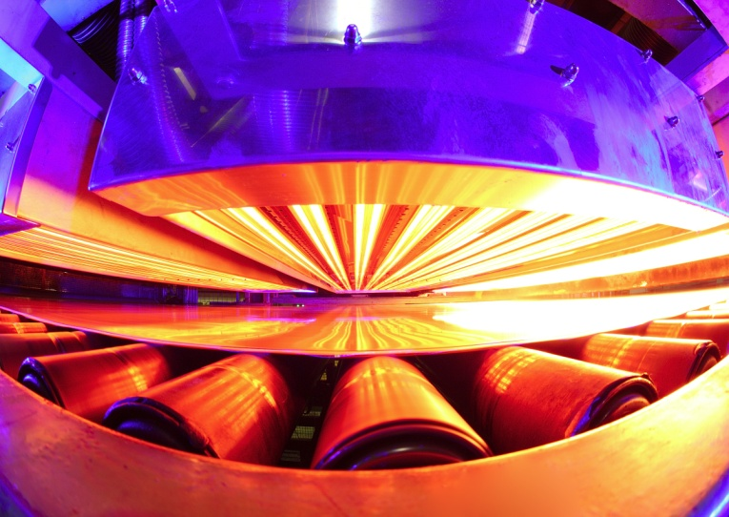

Carbon Infrarot-Strahler erwärmen Kunststoffmaterial vor dem Prägen schnell und homogen.

Copyright Heraeus Noblelight 2011

